Дата: 28.02.2025

Клас: 7-А

Предмет: англійська мова

Тема: Save our planet. Забруднення довкілля.

Мета: : формувати навички вживання лексичних одиниць по темі; удосконалювати навички читання, аудіювання й усного монологічного мовлення; розвивати пізнавальні інтереси учнів; виховувати інтерес до самостійного пошуку потрібної інформації, а також загальну культуру учнів.

Вчитель: Руда Д.В.

Хід уроку

1.Greeting

Good afternoon, guys! I’m tickled pink to see you. Are you ready to start our lesson? All set?

Let`s get down to business.

2. Wаrm up / Listening

Уважно слухати аудіо трек і дати відповідь на питання вчителя <https://www.youtube.com/watch?v=oY7ko0lTwOk> .

3. Повторення

To pollute-забруднювати

To recycle-переробляти

A leaflet-листівка

To predict-передбачати

A recycling bin-контейнер для сміття

To prevent- запобігати

4. Speaking

Дати усно відповіді на питання :

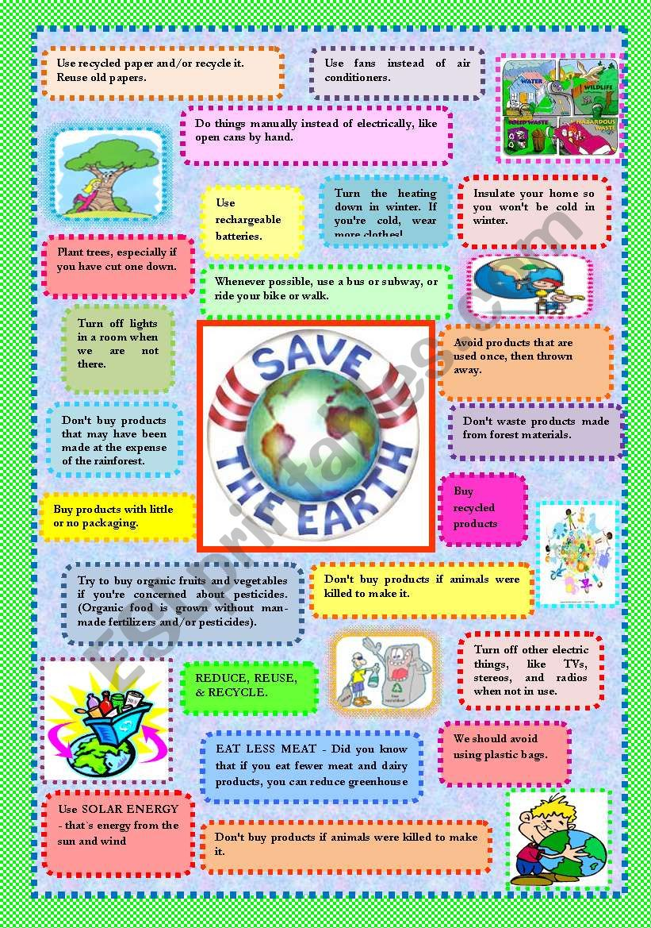

|  |  |
| --- | --- |
| (1) | What is the quality of the environment in your country? |
| (2) | What kind of environmental policies does your country have/need? |
| (3) | How important is the natural environment to you in your daily life? |
| (4) | Are you environmentally friendly? |
| (5) | Do you think our environment is beyond repair? |
| (6) | Do you think international meetings on the environment are useful? |
| (7) | What do you think our grandkids will think of the way we treated the environment? |
| (8) | What is your image of an environmentalist? |
| (9) | If the environment could speak, what would it tell us? |
| (10) | What is our duty as custodians of the environment? |

5. Writing

Виконати вправу подану нижче.

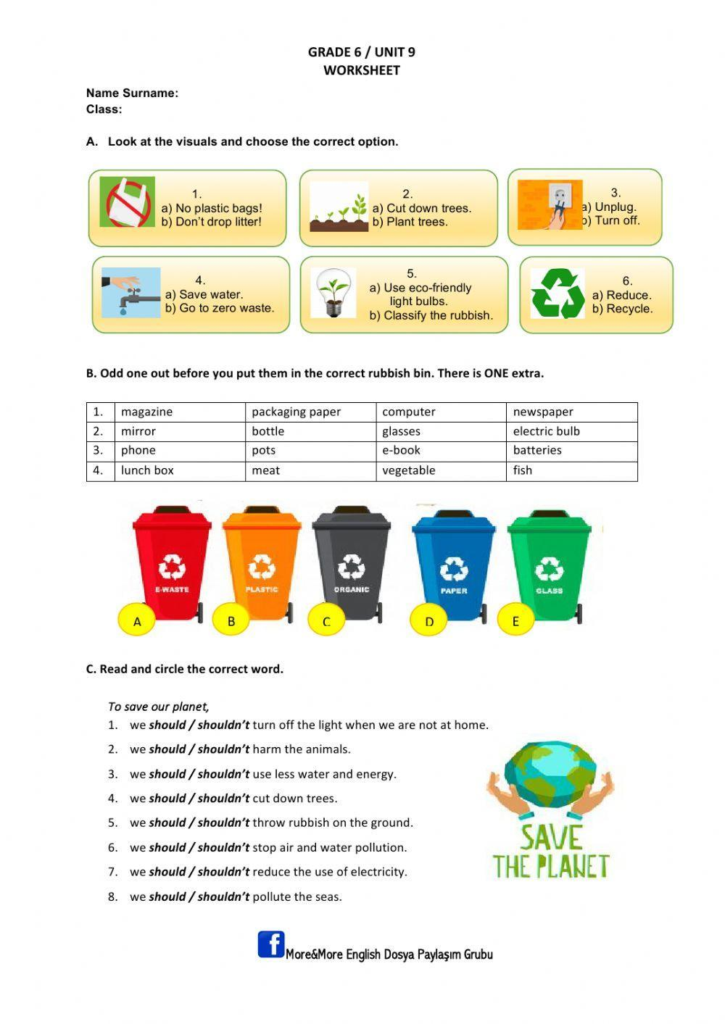

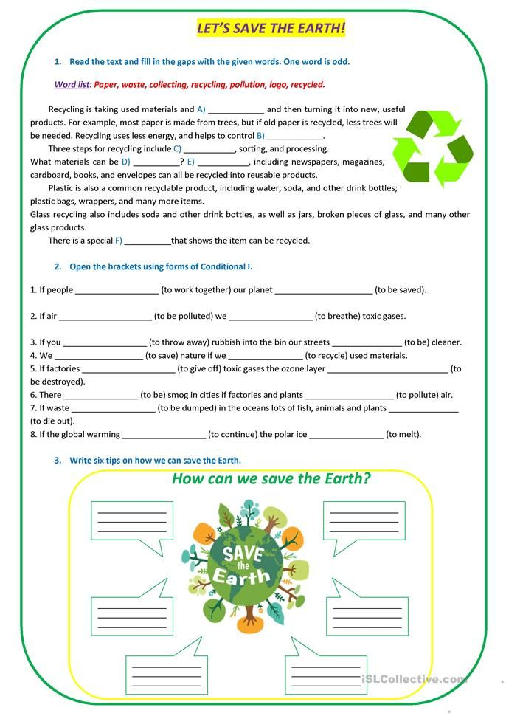

6. Vocabulary

rely on-залежати від (рілай он)

reuse-повторно використати (ріюз)

self-sufficient-самодостатній (селф сафішинт)

throw away-викинути (сроу евей)

renewable- відновлюючий (рінюейбл) a renewable [energy](https://dictionary.cambridge.org/dictionary/english-russian/energy" \o "energy) [source](https://dictionary.cambridge.org/dictionary/english-russian/source" \o "source) such as [wind](https://dictionary.cambridge.org/dictionary/english-russian/wind" \o "wind) [power](https://dictionary.cambridge.org/dictionary/english-russian/power" \o "power)

Oil spill-розлив нафти

Plant-рослина

Government-уряд

To do an experiment-робити експеремент

To destroy-руйнувати

To increase - збільшувати

7. Homework

1. Виконати письмово вправу подану нижче .

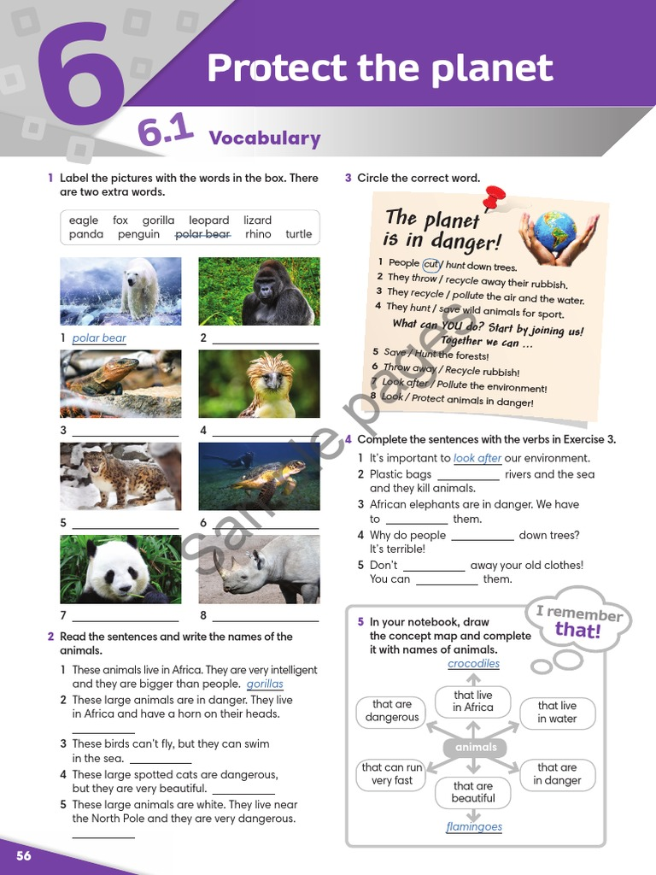

2. Вивчити слова в словнику.